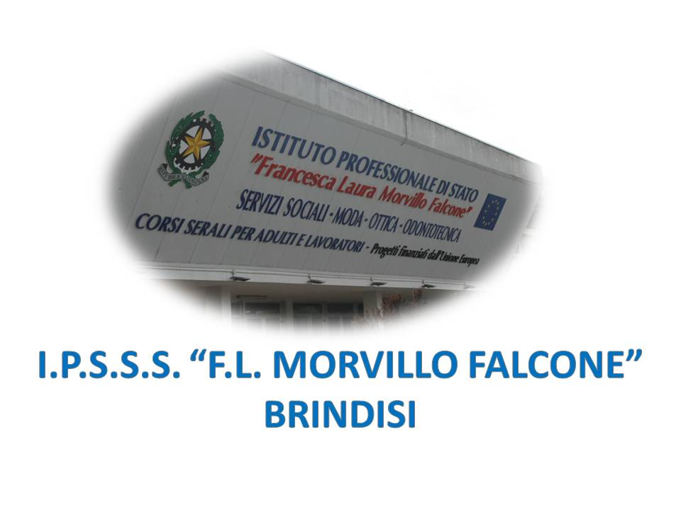

ISTITUTO PROFESSIONALE DI STATO PER I SERVIZI SOCIALI
“Francesca Laura MORVILLO FALCONE”
Via Galanti, 1 - Tel. 0831/513991
brrf010008@istruzione.it – brrf010008@pec.istruzione.it
www.morvillofalconebrindisi.edu.it
72100 B R I N D I S I

MATERIA: Psicologia generale e applicata (ore settimanali: .cinque.).
CLASSE: 5BS sv
ANNO SCOLASTICO: 2021/2022
DOCENTE: Iaia Fiora Carmela

Libro di testo:

Corso di psicologia generale e applicata vol. 1 e vol.2
L. D’Isa, F. Foschini, F. D’Isa ed. Hoepli, Milano

Argomenti:

Il Welfare State
Concetto di Welfare State
I servizi sociali, Sanitari e Socio-Sanitari
Il lavoro sociale di rete: reti primarie, secondarie informali, secondarie formali
Pianificazione, programmazione e progettazione
Le fasi della progettazione
Luci ed ombre del Welfare State
Il Welfare Mix
Il terzo settore: cooperative sociali, associazioni di volontariato, Onlus e Fondazioni
Approfondimento: La visita domiciliare
Approfondimento: L’assistente sociale

La povertà
Che cosa si intende per povertà
Nuove povertà ed esclusione sociale
La povertà assoluta, relativa, soggettiva, fluttuante.
Le politiche sociali in Italia per combattere le povertà
Approfondimento: I clochard

La salute mentale
Il disagio mentale
La storia sociale della follia e la nascita della psichiatria dinamica
Il DSM-5:
Caratteristiche generali
Le patologie e i criteri diagnostici

Le principali patologie mentali
Schizofrenia
Disturbo bipolare
Disturbi d’ansia
Disturbi depressivi
Disturbi della personalità
Disturbo ossessivo-compulsivo
Approfondimento: La depressione nell’infanzia
Approfondimento: La depressione post partum
Approfondimento: le terapie alternative (arteterapia, musicoterapia, pet therapy, ippoterapia)

L’intervento terapeutico
La psicoterapia
L’intervento medico-farmacologico
La riabilitazione
L. n.180/78
I servizi psichiatrici

Varie forme di disagio minorile:
L’autismo
L’abbandono dei minori, l’adozione e l’affidamento
L’abuso sui minori
I servizi educativi e sociosanitari per la famiglia e i minori
Aspetti e problemi del periodo adolescenziale
I disturbi dell’alimentazione: la bulimia, l’anoressia, la condotta deviante, la tossicodipendenza, il bullismo
Il ruolo dei servizi sociali
Approfondimento: La Sindrome di Asperger
Approfondimento: Il lavoro minorile
Approfondimento: L’alienazione parentale

I soggetti diversamente abili
Aspetti e problemi del soggetto diversamente abile
Definizione di diversità
L’inserimento, l’integrazione e l’inclusione
La disabilità intellettiva, sensoriale e motoria
Le persone diversamente abili e le famiglie
Le principali modalità di intervento sui disabili
I servizi per le persone disabili
L’integrazione scolastica e lavorativa dei disabili
La legge n.104/1992
Approfondimento: La sindrome di Down
Approfondimento: La disabilità motoria nell’adulto
Approfondimento: I bambini superdotati

I migranti

I migranti: integrazione ed intercultura
La legislazione italiana sui minori stranieri immigrati
L’integrazione scolastica dei minori migranti
L’educazione interculturale
Il mediatore culturale e il suo lavoro all’interno della scuola

Gli anziani

Le trasformazioni del ciclo vitale e i processi di invecchiamento
I cambiamenti fisici cognitivi e sociali dell’anziano
La terza età e la quarta età
L’anziano e la famiglia
La demenza e la malattia di Alzheimer. Il morbo di Parkinson
L’anziano fragile
Le forme di intervento a favore dell’anziano
Le strutture e i servizi per gli anziani: l’assistenza domiciliare, i centri diurni e le residenze per anziani
La relazione tra l’operatore sociosanitario e la persona anziana
Approfondimento: L’anziano e la sua casa
Approfondimento: L’istituzionalizzazione dell’anziano
Approfondimento: L’intrattenimento, l’animazione e le attività ludiche nelle residenze per anziani

La famiglia multiproblematica

Famiglia e tipologia familiare
Le fasi del ciclo vitale della famiglia
Il disagio familiare e i bisogni di sostegno
Le famiglie fragili
La famiglia multiproblematica
Le principali modalità di intervento sui nuclei familiari
Il ruolo dei servizi sociosanitari
Approfondimento: La violenza domestica
Approfondimento: Il femminicidio

Il gruppo
Psicologia dei gruppi: il gruppo di lavoro, il funzionamento del gruppo, la conflittualità, la coesione e l’efficacia del gruppo
La leadership: il leader, la leadership autoritaria, democratica e permissiva
La leadership partecipativa, strumentale ed espressiva
Lewin e i T-Group
Moreno: la sociometria e lo psicodramma
Bion: gli assunti di base, la mentalità di gruppo e la cultura di gruppo.
Il gruppo di lavoro, il gruppo di animazione, il gruppo terapeutico.

Educ. Civica
I comportamenti di aiuto: aiuto, altruismo, comportamento prosociale
Valori di fondo comuni fra le diverse esperienze di volontariato
La Protezione Civile e lo psicologo dell’emergenza
Attività di volontariato presenti sul territorio
Il dovere di prestare aiuto e il reato di omissione (art. 593 del Codice Penale)

Uda Interdisciplinare: L’aver cura

